**Наши мероприятия в 3 квартале!!!!**

**В течение сентября 2023 года в рамках общешкольного статусного проекта «Все в музе» проведены мероприятия:**

**1-4 классы**

В сентябре месяце завершился цикл занятий краеведческого КВИЗА «Знатоки родного края» в 1-2-x,3-4-x классах. Ребята на высоком уровне продемонстрировали свою логику, внимательность и эрудицию. Все в музей! 😊

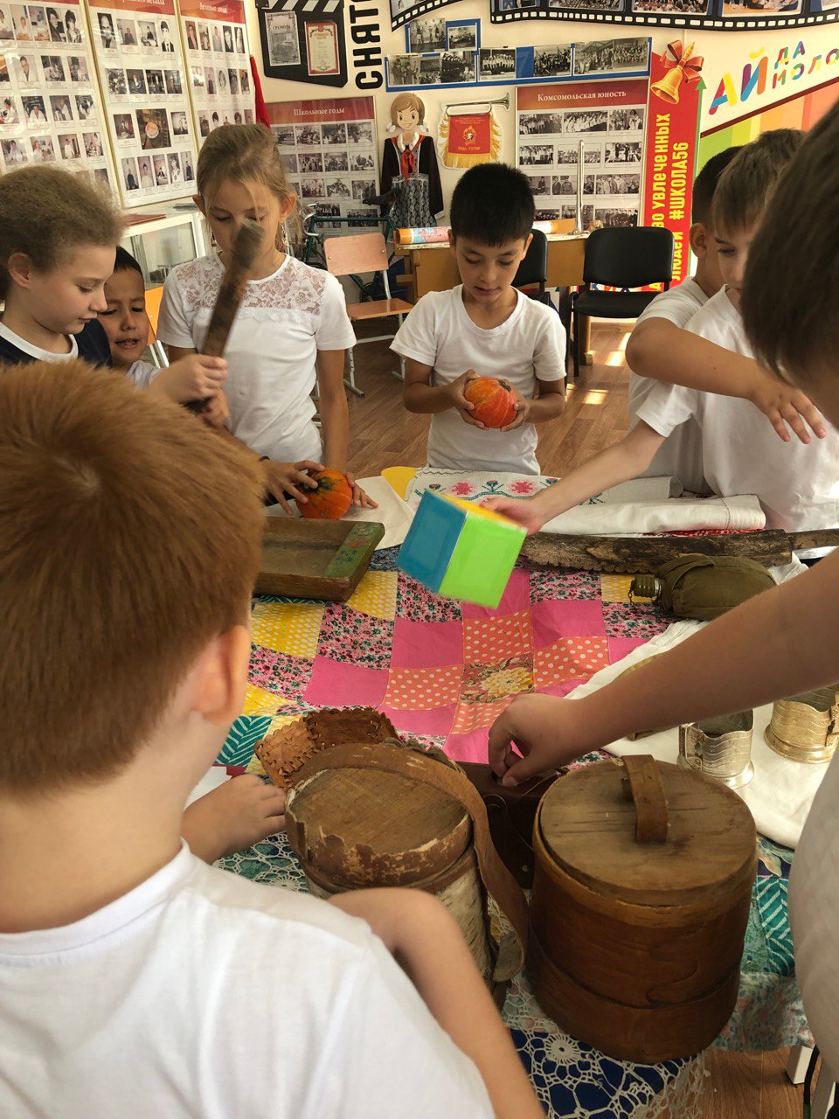 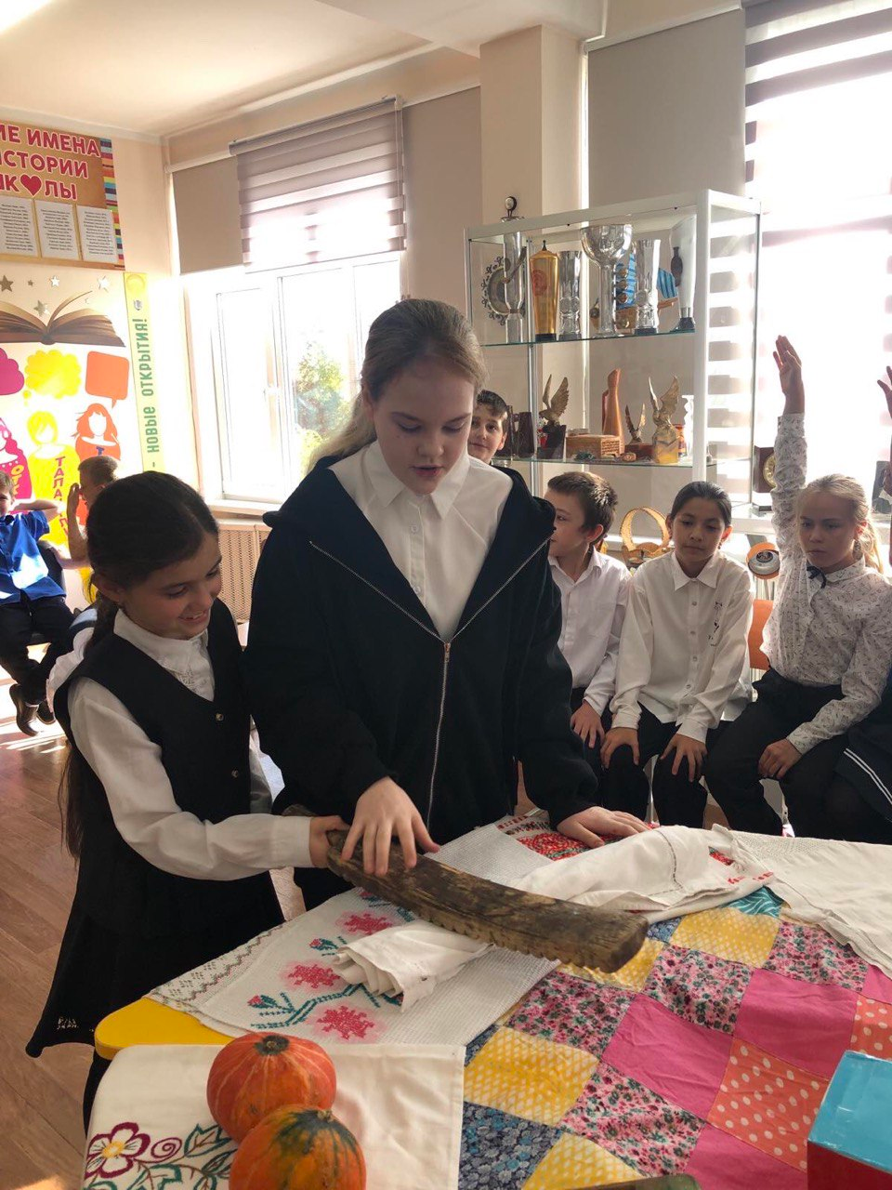

**5-10 классы**

3 результат из 7 ( 2 лицея, 2 гимназии, 2 института)показала команда нашей школы по итогам интерактивной игры, посвящённой Бородинской битве, которая проходила в Доме офицеров. Два балла не хватило до победы. Победителем стал педагогический институт! 😊Бонусом для ребят стало посещение самой старой аптеки конца 19 века . Все в музей!

